补充：利用回溯法求解下面的0-1背包问题（背包容量W=16，价值上界采用剩余物品连续装包）。
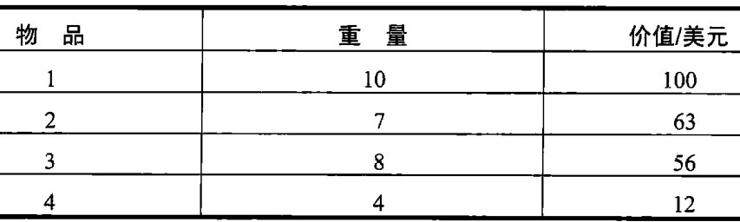
解：
w=0, v=0
ub=154
w=10, v=100
ub=154
w=0, v=0
ub=122
w=17
×
w=10, v=100
ub=142
w=18
×
w=10, v=100
ub=112
w=14, v=112
ub=112
w=10, v=100
ub=100
w=7, v=63
ub=122
w=0, v=0
ub=68
w=15, v=119
ub=122
w=7, v=63
ub=75
w=19
×
w=15, v=119
ub=119
1
1
1
1
1
1
1
0
0
0
0
0
0
0
×
×
√
√

习题12.2 5．（说明：价值上界的计算采用剩余物品连续装包，队列采用价值上界大者优先方式。）
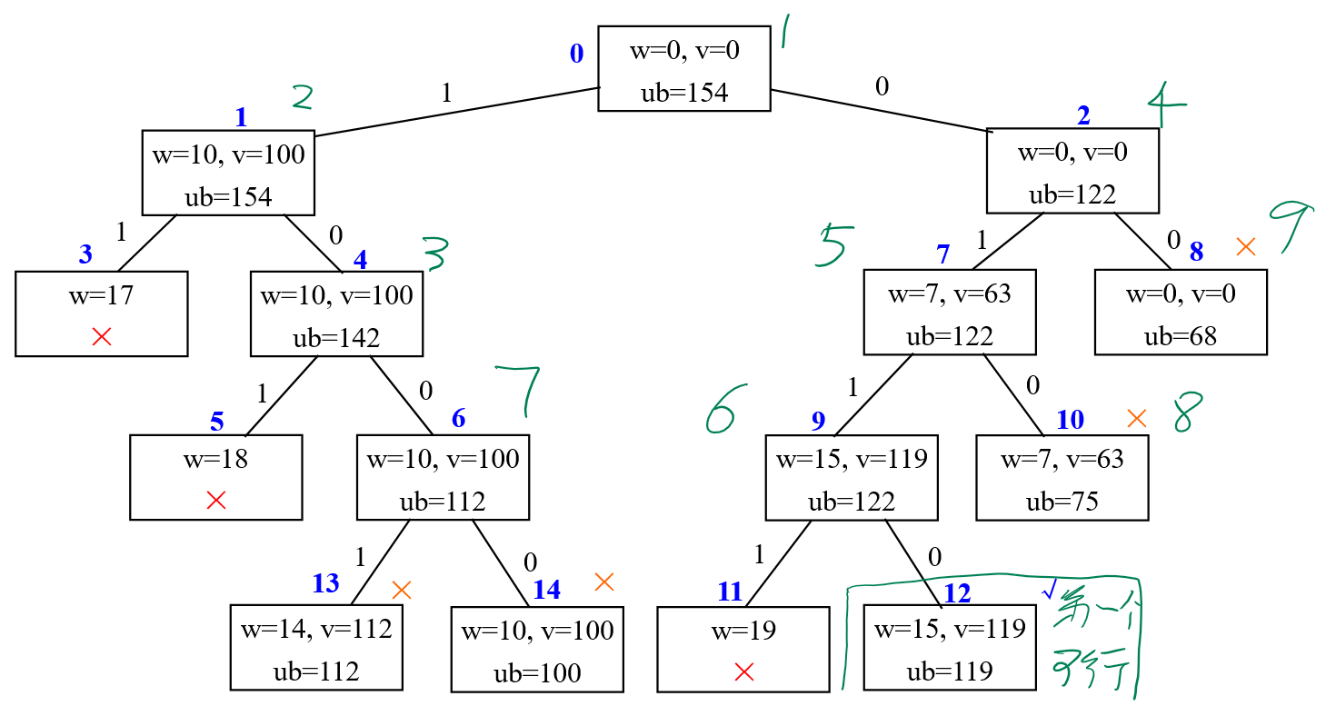
蓝色是生成序号，绿色是出队序号。

